　　　國民中學 自然與生活科技科 解析卷(簡) 年 班 座號： 姓名：

1. 單一選擇題

1.答案：(Ｃ)

解析：(Ｃ)月球位於太陽與地球之間，或是農曆初一，才會發生日食。

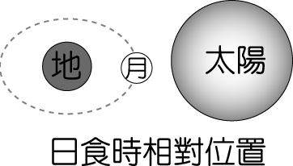

2.答案：(Ｃ)

解析：月球的公轉週期是　27.32　天（繞一圈　360　度），自轉週期也是　27.32　日（轉一圈　360　度），但要特別注意在月球繞地球公轉的同時，地球也繞太陽公轉，因此在地球上看到的兩個新月（朔）之間是　29.53　天。

3.答案：(Ｃ)

解析：初一的月亮在天空出現的時間為早上　06：00　到下午　18：00，因此整晚不會有月亮出現影響觀星。

4.答案：(Ａ)

解析：滿潮指的是海水面最高時，乾潮則是海水面最低時，兩者之間的高度差稱為潮差。但從滿潮到乾潮的過程叫做退潮，反之從乾潮到滿潮的過程叫做漲潮。

5.答案：(Ｄ)

解析：下午四時即為十六時，期間正值退潮，可以觀察潮間帶生物活動的情形。

6.答案：(Ｄ)

7.答案：(Ｂ)

解析：日食時的日地月關係：日—月—地，X1＞X2；月食時的日地月關係：日—地—月，X3＜X4。故選(Ｂ)。

8.答案：(Ａ)

解析：當月球運行至乙處時且日、月、地三者成一直線時，月球的影子會投影到地球上而產生日食的現象，且此時的月相為初一的新月（朔月）。

9.答案：(Ｄ)

解析：(Ａ)農曆初一時，月球才會在太陽與地球之間；(Ｂ)日食現象為月球遮住太陽，所以日食現象在白天才能觀測得到；(Ｃ)觀測者在月球本影內，月球完全遮住太陽，稱為日全食；(Ｄ)食象是由影子形成，此與光的直線前進性質有關。故答案為(Ｄ)。

10.答案：(Ｂ)

解析：(Ｂ)因月球公轉之故，使地球的同一處要對準月球會有延遲。

11.答案：(Ｄ)

解析：都是有一半面積照光，故選(Ｄ)。

12.答案：(Ｄ)

解析：(Ａ)月球距地球較近對海水潮汐的影響比太陽來的大；(Ｂ)潮汐是月球引力與太陽引力作用下與地球本身自轉所產生；(Ｃ)當日、月、地排列呈一直線，潮差最大；(Ｄ)滿潮指的是海水面達到最高時。

13.答案：(Ｂ)

解析：附圖是發生月食時的日、地、月相對位置，因此(Ａ)地球位於太陽與月球之間；(Ｃ)半影月食；(Ｄ)若天氣晴朗，則在夜晚的半球皆可看到。

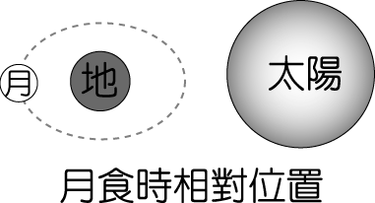

14.答案：(Ｄ)

解析：(Ａ)當地球擋住照射月球的光時，此時的現象稱為月食；(Ｂ)月球本身不會發光，因反射太陽光才會亮；(Ｃ)太陽發生日食現象是因為月球擋住所致，與月亮盈虧無關。

15.答案：(Ａ)

解析：(Ｂ)月相變化主要為月球繞地球公轉，產生月相的盈虧變化，且同一天的月相無太大的變化；(Ｃ)地球的自轉由西向東，造成月亮及大部分的星星均是東升西落；(Ｄ)月球與地球及太陽每日相對位置不同，故月球升起及落下的時間均不同。故答案為(Ａ)。

16.答案：(Ｂ)

解析：日、地、月相對位置圖與農曆關係如下圖。

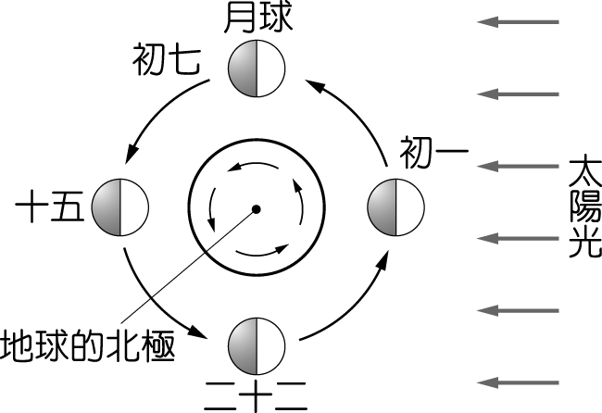

17.答案：(Ｃ)

解析：月球由甲→乙需要約　15　天的時間，因此地球也自轉了約15　圈。

18.答案：(Ａ)

解析：附圖是發生日食時的日、地、月相對位置，日食發生在農曆初一，月相為新月。



19.答案：(Ａ)

解析：若只考慮月球引力，則地球滿潮的區域如附圖所示，因此兩地與月球，三者要在同一直線上，符合條件者只有甲丙。

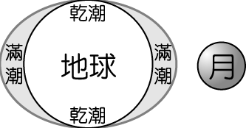

20.答案：(Ｄ)

解析：(乙)月相變化是因為日、月、地相對位置改變所形成，而(丙)四季變化則跟地軸傾角與地球繞日公轉有關。

21.答案：(Ｄ)

解析：月球與地球的自轉、公轉方向相同，由北極上空觀察時，皆為逆時針方向。

22.答案：(Ｂ)

解析：附圖是日、地、月相對位置與地球方位及時間對照圖，而傍晚　6　時（18　點）時，位於頭頂的月亮是農曆初七上弦月。

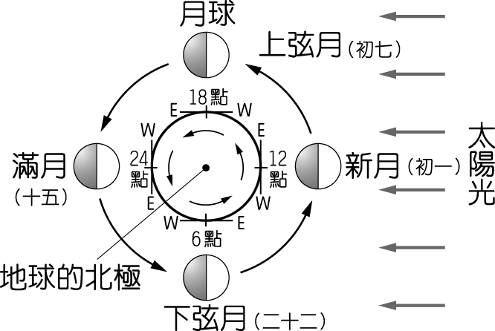

23.答案：(Ａ)

解析：晚上　6：00　東方升起，午夜　12：00　在頭頂，所以晚上　9：00　在東方仰角　45°。

24.答案：(Ｄ)

解析：月亮由東方升起、西方落下，是因為地球自轉所造成的。故選(Ｄ)。

25.答案：(Ａ)

解析：附圖是發生日、月食時的日、地、月相對位置，因此：(Ａ)前者出現於新月時，後者出現於滿月時；(Ｂ)(Ｃ)因為地球的影子比月球大的多，因此不可能出現月環食，但都會有全食的現象；(Ｄ)如附圖。

　

26.答案：(Ｂ)

解析：當月全食發生時，仍有部分太陽光經由地球大氣層的折射照到月球表面，因此可見到呈古銅色的月亮。

27.答案：(Ｄ)

解析：附圖是日全食時，日、地、月的相對位置圖。(Ａ)當時應該是月球在地球跟太陽間；(Ｂ)(Ｃ)(Ｄ)日食一定發生農曆初一，當日月相為新月，晚上沒有月亮出現。

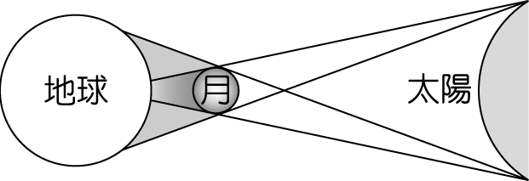

28.答案：(Ｂ)

解析：附圖是發生月食時的日、地、月相對位置，因此(Ａ)明日應為農曆十五；(Ｂ)當日、月、地排列一直線時，則海水潮差會最大；(Ｃ)月全食時間長約　30　分至　1　小時左右，月全食仍可看到古銅色的月球；(Ｄ)地球介於太陽、月球之間。



29.答案：(Ｂ)

解析：(Ａ)月球對海水潮汐的影響比太陽來的大；(Ｂ)(Ｃ)因為農曆初一及十五時，日、月、地排列呈一直線，故潮差較大。而潮差最小發生在初七與二十二日時，日、月、地排列呈　90　度，因此潮汐會較小；(Ｄ)滿潮指的是海水面最高時，乾潮則是海水面最低時，兩者之間的高度差稱為潮差。

30.答案：(Ｃ)

解析：附圖是發生日食時的日、地、月相對位置，且要發生日食現象，除了月球運行到日地之間，還必須三者如附圖呈一直線，因此：(Ａ)不會每個月都有日食；(Ｂ)月食必發生在農曆十五日，因此日食（朔日）當晚不會看見月食；(Ｃ)發生日食是農曆初一，月相為新月，因此晚上看不到月亮；(Ｄ)日食發生在農曆初一。



31.答案：(Ｄ)

解析：附圖是發生日食與月食時各自的日、地、月相對位置，因此可知月食發生時，地球夜晚面可觀測；而日食發生時，則是地球白天面可觀測。

　　

32.答案：(Ａ)

解析：(Ａ)月球對海水潮汐的影響比太陽大；(Ｂ)因為每天會自轉一周，因此會經過兩次滿潮與兩次乾潮區塊（如附圖）；(Ｃ)因為月球會公轉，因此每天滿潮、乾潮的時間會有變化；(Ｄ)潮汐會把大量的海水從海灘上帶進帶出，因此對於海洋生態有很重要的影響。

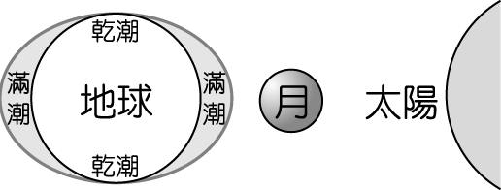

33.答案：(Ｃ)

解析：月食大多發生在農曆十五時，而(Ａ)教師節為國曆節日，因此並無固定的農曆時間；(Ｂ)七夕為農曆　7　月　7　日；(Ｃ)中秋節為農曆　8　月　15　日；(Ｄ)農曆新年為　1　月　1　日。

34.答案：(Ｃ)

解析：月食時，月亮黑色的部分就是地球的影子。

35.答案：(Ｄ)

解析：附圖是發生日食與月食時各自的日、地、月相對位置，因此月球在乙位置會發生日食，月球在丁位置會發生月食。

　　

36.答案：(Ｄ)

解析：因為地球每天會自轉一周，因此會經過兩次滿潮與兩次乾潮區塊（如附圖），而月球又會繞地球公轉，因此每天潮水的升降會延後一點，每次週期約　12　小時　25　分。



37.答案：(Ｃ)

解析：(Ｃ)月食的發生為月球通過地球的陰影區，即於地球在太陽和月球之間時，此時地球所見月相為滿月，大約為農曆十五。

38.答案：(Ｄ)

解析：(Ａ)甲處的月亮因為跟太陽同方位，所以在地球上能觀測到的時間是白天，所以會被太陽強光影響，不易觀測；(Ｂ)月亮在丙處時為農曆十五日，所以月相是滿月；(Ｃ)附圖是月相變化與亮暗的方位示意圖，由題圖中可見月亮在乙位置時，亮的部分是西半邊；(Ｄ)附圖中可看到地球上的時間，在黃昏時（18　點），是看不到丁處月球的；在清晨　6　點，丁處的月亮才是在頭頂附近。

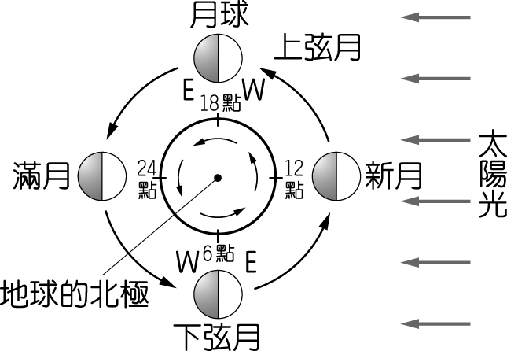

39.答案：(Ｂ)

解析：題幹和附圖的重點在於島嶼一天中的面積會有規律性的增減變化，符合海水漲退週期的變化。故選(Ｂ)。

40.答案：(Ｂ)

解析：乙地的潮汐時間較甲地晚　30　分鐘，而甲地滿潮時間為　12：40，故可以推斷乙地滿潮時間為　13：10。因為船隻要在乙地水位最高的連續四小時內通行，故從　13：10　前後推　2　小時則為答案。故選(Ｂ)。

41.答案：(Ａ)

解析：海水的漲退潮現象最主要是因為月球引力吸引的關係，另外太陽引力也會影響潮汐現象，只是影響程度只有月球引力的一半不到。

42.答案：(Ｂ)

解析：看招潮蟹等潮間帶生物、釣魚與船隻進出港口都與海水面的高低息息相關，因此都得要考慮潮汐現象。

43.答案：(Ａ)

解析：(Ａ)日食的發生是因月球介於日、地之間，導致光線無法通過所產生的天文現象；(Ｂ)地球自轉產生晝夜變化；(Ｃ)季節變化是因地球公轉與地球傾斜　23.5　度，造成南、北半球熱量不均；(Ｄ)中午太陽仰角，原因為太陽直射緯度不同所造成。故選(Ａ)。

44.答案：(Ｃ)

解析：附圖是發生月食時的日、地、月相對位置，日期是農曆十五日。



45.答案：(Ｂ)

解析：06：00　在正上方，月相為下弦月。12：00　在正上方，月相為新月。18：00　在正上方，月相為上弦月。24：00　在正上方，月相為滿月。



46.答案：(Ｃ)

解析：(Ｃ)潮間帶在滿潮時會完全被淹沒且乾潮時完全露出，因此其時間差即為　6　小時　12　分。

47.答案：(Ｃ)

解析：(Ａ)初一；(Ｂ)臺灣在半影區內；(Ｄ)黃道面和白道面有夾角。

48.答案：(Ｄ)

解析：附圖是日、地、月相對位置圖，(Ａ)七夕情人節（農曆七月初七）時，月球應在乙位置；(Ｂ)中秋節（農曆八月十五）賞月時，月球應在丙位置；(Ｃ)某日發生日食，此時月球應在甲位置；(Ｄ)月球在丙處時，日、地、月排列呈一直線時，會產生大潮。



49.答案：(Ｄ)

解析：附圖是月球投影到地球上的示意圖，因此在本影區的觀測者可以看到日全食或日環食。而月食的現象是地球的影子投影在月球上所致，因此不可能觀測到。

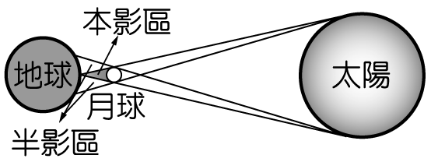

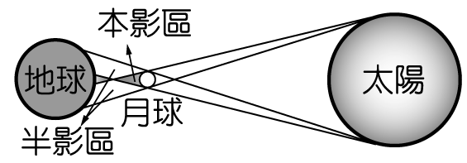

50.答案：(Ｂ)

51.答案：(Ａ)

解析：月相變化與亮暗的方位如附圖，因此僅西邊亮的月相為上弦月。

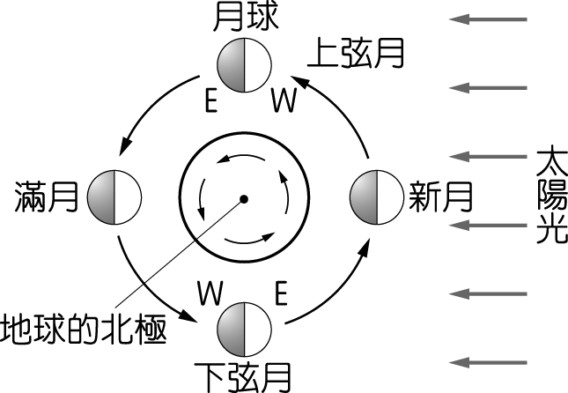

52.答案：(Ｃ)

解析：題目是問測量「滿潮」時所剩的土地面積大小，應選擇水位較高的退潮時間較佳，而漲潮時間不適合潮間帶的測量活動，此地區滿潮時間約為　14　點，故選(Ｃ)。

53.答案：(Ｃ)

解析：農曆十六時，月亮約傍晚十八點由東方地平線升起，子夜月亮位在天空最高處，到隔日清晨六點由西方地平線落下，故選(Ｃ)。

54.答案：(Ｂ)

解析：阿強於滿月時開始製作木筏，因距下次大潮需要　14　天，所以阿強花了　7　天製作完成木筏後還需要等上　7　天。故選(Ｂ)。

55.答案：(Ａ)

解析：附圖是大潮形成示意圖，當日、月、地排列呈一直線時，此時潮差會最大。此時為農曆初一前後或十五前後，所以選擇(Ａ)。

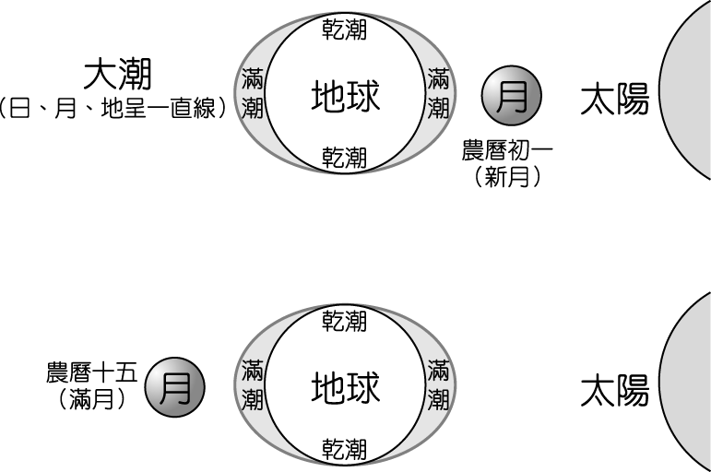

56.答案：(Ｃ)

解析：附圖是日、地、月相對位置與地球方位及時間對照圖，農曆十四日的月亮約在滿月的位置，因此(Ａ)若是在晴朗無雲的半夜（24　點），則月亮位置在頭頂附近；(Ｂ)(Ｃ)若是在傍晚時（18　點），則月亮位置在東方地平線上；(Ｄ)該日夜晚（18　點至隔日清晨　6　點），月亮整晚可見。



57.答案：(Ｂ)

解析：若只考慮月球引力，則地球滿潮的區域如附圖所示，而所謂的漲潮指的是海水由乾潮到滿潮的過程，所以乙至丙和丁至甲是漲潮階段。

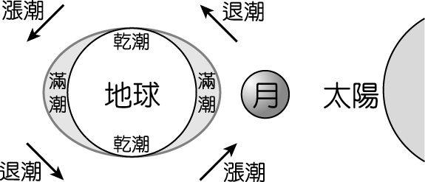

58.答案：(Ｄ)

解析：附圖是日、地、月相對位置與地球方位及時間對照圖，甲處的人可見：(Ａ)　D　處的新月並無法看見；(Ｂ)甲處的人時間是　24　點，太陽早已下山；(Ｃ)　C　處的下弦月此時在東方地平線上剛出來；(Ｄ)　A　處的上弦月此時在西方地平線快下山了。



59.答案：(Ｂ)

解析：潮汐週期（從滿潮到下次滿潮）為　12　時　25　分，半週期（從滿潮到乾潮或從乾潮到滿潮）約為　6　小時　12　分。

60.答案：(Ｄ)

解析：觀察招潮蟹最合適的時間為退潮期間，且水位越低越好。因此：(Ａ)正值退潮但太接近滿潮時刻，水位仍偏高；(Ｂ)正在漲潮；(Ｃ)正在漲潮且接近滿潮時刻；(Ｄ)正值退潮且水位較低。因此要觀察退潮時招潮蟹、彈塗魚等生物的活動情形，選擇(Ｄ)較適合。

61.答案：(Ｂ)

解析：(Ｂ)甲（一個月）＞丙（24　小時）＞乙（12　小時　25　分）。

62.答案：(Ｃ)

解析：農曆十五時，日、月、地排列成一直線，因此滿潮時潮水水位比平日為高，若再加上颱風為強烈低氣壓使海面高度上升，因此容易發生海水倒灌。

63.答案：(Ｄ)

解析：附圖是日、地、月相對位置與地球方位及時間對照圖，由圖可見：(Ａ)月球自轉一周約需　30　天；(Ｂ)月球是衛星不會自行發光，是反射太陽光因此可見；(Ｃ)上弦月的位置是農曆初七，因此是西邊亮；(Ｄ)上弦月時的陰暗面是因為日、地、月相對位置與觀看角度所致。



64.答案：(Ｄ)

解析：因為地球每天會自轉一周，因此會經過兩次滿潮與兩次乾潮區塊（如附圖），潮汐週期是　12　小時　25　分，故滿潮每天都會出現。



65.答案：(Ｃ)

解析：月球實際直徑遠小於太陽，但因距離地球較近，所以在天空中看起來跟太陽差不多大。

66.答案：(Ｂ)

解析：附圖是發生日食時的日、地、月相對位置，因此農曆初一最可能產生日食。



67.答案：(Ａ)

解析：日食發生在月球位於太陽和地球之間，此時為朔（農曆初一），因此大年初一最有可能發生。

68.答案：(Ｃ)

解析：只有丙港口的水深不論早晚都超過　8　公尺符合條件，故選(Ｃ)。

69.答案：(Ｄ)

解析：圖(一)顯示的月相是滿月，傍晚由東方升起，清晨由西方落下。圖(二)顯示拍攝時間為凌晨　4：30，可知月球即將西落，故當時月亮位在西方地平線附近。故選(Ｄ)。

70.答案：(Ｂ)

解析：附圖是日、地、月相對位置與地球方位及時間對照圖，(Ａ)初七的月相為上弦月，因此初六時月相已近似上弦月；(Ｂ)由附圖可知，受光面應為西半面；(Ｃ)明晚（初七）的月亮是上弦月，受光面為西半面；(Ｄ)初六晚上子夜（24　點）時，月亮早已下山。

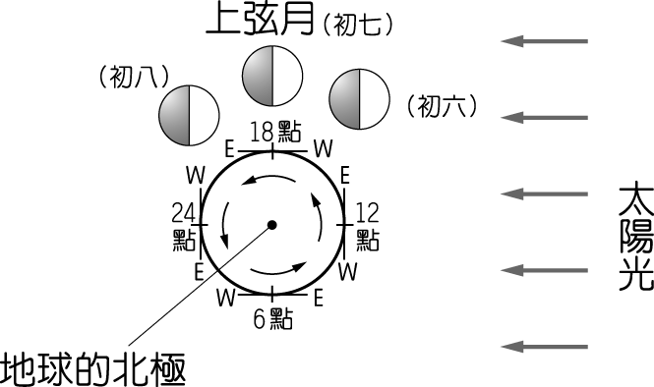

71.答案：(Ｄ)

解析：附圖是月球只從「地球的半影區」經過的日、地、月相對位置，因為半影區內仍有陽光照射月表，因此地球上會觀測到半影月食的現象。

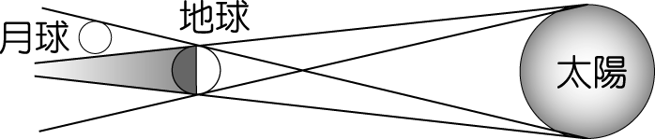

72.答案：(Ａ)

解析：賀伯颱風的影響區間如附圖陰影處所示，可見滿潮與乾潮水位都增高許多，雖然兩者水位皆增高，但潮差（滿潮與乾潮的水位差）依然比平常大。

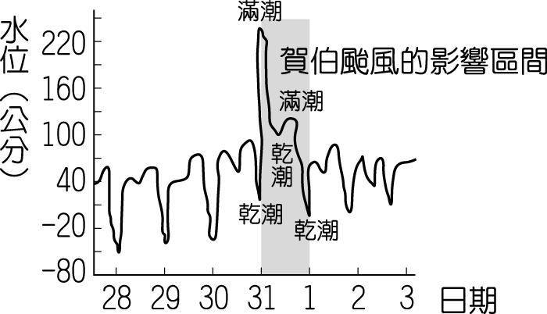

73.答案：(Ａ)

解析：附圖是發生日食時的日、地、月相對位置，(Ａ)當月球距離地球較遠時，看起來的大小會略小於太陽，因此發生日食時無法完全遮住太陽而形成日環食；(Ｂ)看見日全食或日環食；(Ｃ)看見日偏食；(Ｄ)應該是月球在地球與太陽中間。



74.答案：(Ｃ)

解析：附圖是發生月食時的日、地、月相對位置，因此月全食在地球的夜晚部分時才能觀測。



75.答案：(Ａ)

解析：觀察潮間帶要選擇接近乾潮時刻前，從滿潮到乾潮或從乾潮到滿潮約為　6　小時　12　分，因此　04：20＋06：12＝10：32　乾潮。

76.答案：(Ｃ)

解析：目前的月地距離，讓月球與太陽的視直徑相近，因此在天空中看起來大小相近。若月球的大小不變，但月球與地球的距離變大（如下圖），其視直徑變小，而無法把太陽全部遮蔽，所以無法發生日全食現象。

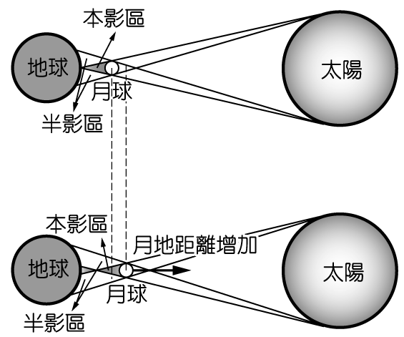

77.答案：(Ｄ)

解析：地球自轉一周為一天，公轉一周為一年；月球自轉一周約為農曆一個月。

78.答案：(Ａ)

解析：附圖是發生日、月食時的日、地、月相對位置，黃道面是地球繞太陽公轉的軌道面，白道面則是月球繞地球公轉的軌道面，且兩面並未重合。因此：(Ａ)不是農曆每個月都有日食與月食；(Ｂ)可觀測日食的區域只有月球投影在地球的影子區域內，而可觀測月食的區域則是整個地球夜晚區；(Ｃ)當月全食發生時，仍有部分太陽光經由地球大氣層的折射照到月球表面，因此可見到呈古銅色的月亮；(Ｄ)可見到月食的區域是地球的夜晚區域。

　

79.答案：(Ｄ)

解析：(Ａ)月球本身不會發出可見光；(Ｂ)月全食時，月球完全進入地球的本影區內；(Ｃ)因為月球在地球的本影區，因此地球上不會有光照射到月球；(Ｄ)由於陽光經由地球大氣折射後到達月球表面的光大部分為紅光（波長最長的可見光），所以月面反射紅光呈古銅色。

80.答案：(Ｂ)

解析：附圖為日環食產生時的日、月、地相對位置示意圖。因此當日環食發生時，月球處於初一（朔）的位置，且位於遠地點。

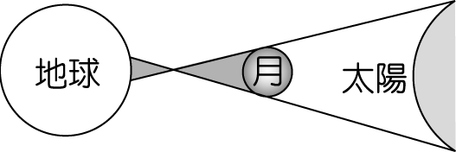

81.答案：(Ｄ)

解析：(Ａ)因為月球離地球較近，因此影響潮汐較太陽為大；(Ｂ)新月、滿月時，日、月、地都排列呈一直線時，此時潮差都會最大；(Ｃ)潮汐延遲與月球繞地球公轉有關。

82.答案：(Ｄ)

解析：月食的發生，主要是因為月亮被地球的影子遮住所致，致使月球部分地區照不到陽光而產生陰暗的缺口，故選(Ｄ)。

83.答案：(Ｂ)

解析：(Ａ)空氣的流動，主要是因氣壓差異；(Ｃ)山脈的抬升，主要是軟流圈的熱對流營力所造成；(Ｄ)洋流方向，是由溫度差異、氣壓差異等多種因素所造成。故選(Ｂ)。

84.答案：(Ｂ)

解析：(Ａ)下午　3　點到花蓮已經開始退潮，應到高雄海邊；(Ｂ)漲潮指的是海水從乾潮到滿潮的過程，題目已經給詳細滿潮時間，因此半潮汐週期為＝5　小時　40　分，故高雄第一次乾潮是　04：07＋05：40＝09：47，乾潮＝開始漲潮時間；(Ｃ)淡水　18：16－05：58=12：18；梧棲　18：24－06：10＝12：14；東石　17：42－06：04＝11：38；高雄　15：27－04：07＝11：20；花蓮　13：08－01：45＝11：23，五地平均約　11　時　47　分；(Ｄ)潮汐會因海底地形、海流變化及港口位置而不同。

85.答案：(Ａ)

解析：附圖是大潮形成示意圖，當日、月、地排列呈一直線時，此時潮差會最大。



86.答案：(Ｄ)

解析：附圖是發生日食時的日、地、月相對位置，所以(Ａ)(Ｂ)由圖可知月球在地球與太陽之間，且日、地、月排列成一直線，因此潮汐較大；(Ｃ)日全食就是因為月球的本影遮蔽太陽所致；(Ｄ)當日的月相應為新月，晚上看不到月亮。



87.答案：(Ｄ)

解析：由圖中判斷冰雪覆蓋的週期為一年，選項中地球自轉為一天，潮汐漲落約為六小時，潮汐週期則約為十二小時，月球繞地公轉為三十天，而地球繞日公轉為一年，故選(Ｄ)。

88.答案：(Ｂ)

解析：附圖是發生日食時的月球投影示意圖，因此可知在乙處的人較有可能觀察到日全食。

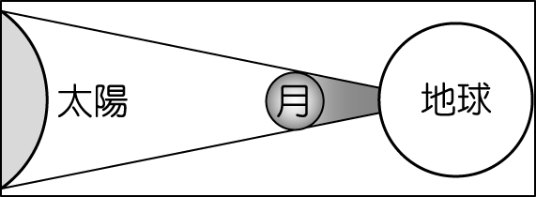

89.答案：(Ｃ)

解析：從乾潮（海水面最低點）到滿潮（海水面最高點），海水水面上升的過程叫做漲潮。

90.答案：(Ｄ)

解析：(Ａ)因為月球會自轉，因此跟地球一樣會有日出日落，月球背面不會永遠都有陽光照射；(Ｂ)月球背面因為都背對地球，因此反而較容易遭受隕石撞擊；(Ｃ)月球背面因為都背對地球，故無法看見地球。(Ｄ)月球的公轉週期是　27.32　天（繞一圈　360　度），自轉週期也是　27.32　日（轉一圈　360　度），因此在地球上只能看到月球的同一面，永遠看不到月球的背面。但要特別注意在月球繞地球公轉的同時，地球也繞太陽公轉，因此在地球上看到的兩個新月（朔）之間是　29.53　天。

91.答案：(Ｂ)

解析：月相變化如附圖，若月球繞地球公轉約　30　天，則由上弦月到下弦月大約需　15　天的時間。

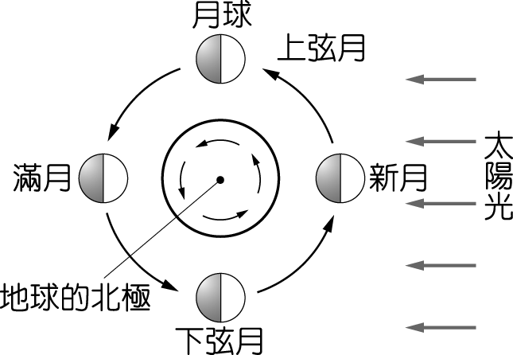

92.答案：(Ｄ)

解析：日全食發生時，月亮位於地球與太陽之間，此時的月相為朔，大約在農曆初一左右，整夜都無法見到月亮。

93.答案：(Ｄ)

解析：附圖是日、地、月相對位置與地球方位及時間對照圖，由圖可見此時為清晨，農曆　22　日左右，月相為下弦月。

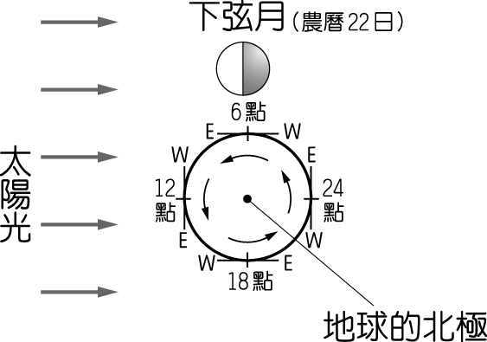

94.答案：(Ａ)

解析：(Ｂ)滿潮不適做潮間帶的生物觀察；(Ｃ)約　6　小時；(Ｄ)農曆十五。

95.答案：(Ｂ)

解析：當月全食發生時，仍有部分太陽光經由地球大氣層的折射照到月球表面，因此可見到呈暗紅色的月亮。

96.答案：(Ｃ)

解析：日食時，太陽、月亮、地球三者呈一直線且月亮在中間，故選(Ｃ)。

97.答案：(Ａ)

解析：(Ｂ)花蓮與新竹的潮汐週期約為　10.5　小時；(Ｃ)　18：00　時，花蓮正在退潮，新竹正在漲潮；(Ｄ)　12：00　時，花蓮正在漲潮，新竹正在退潮，並非在乾潮或滿潮期間。故選(Ａ)。

98.答案：(Ｄ)

解析：潮汐週期平均是　12　小時　25　分，所以下一次滿潮應該是晚上　9　點　25　分。

99.答案：(Ａ)

解析：潮差為滿潮與乾潮的高度差，由圖得知潮差為　5　公尺。故選(Ａ)。

100.答案：(Ａ)

解析：月相變化的一次循環代表月球公轉地球一周。

101.答案：(Ａ)

102.答案：(Ｃ)

解析：附圖是日、地、月相對位置與地球方位及時間對照圖，因此(Ａ)月球在丙位置（農曆十五日）時，地球上的黃昏（18　點）會看到月球在東方地平線；(Ｂ)(Ｄ)中秋節是農曆十五日，月亮此時在丙位置，因此不可能發生日食現象，但有機會看到月食現象；(Ｃ)中午月球由東方升起，但太陽光太強看不到月相，到傍晚時，天色暗了，才在子午線附近看到。



103.答案：(Ｂ)

解析：將船開走最恰當的時機為滿潮，由圖可知下個滿潮時間為　12：00　左右，故選(Ｂ)。

104.答案：(Ｃ)

解析：附圖是大潮形成示意圖，當日、月、地排列呈一直線時，此時潮差會最大，因此甲、丙處都會產生大潮。



105.答案：(Ｂ)

解析：8　時開始漲潮，至滿潮約須經　6　小時，故　14　時起油汙隨水漲至最高，不再繼續上岸。

106.答案：(Ｃ)

解析：地球因由西向東自轉，所以會產生晝夜變化、多數星體東升西落。月相變化是因月球公轉所導致。故選擇(Ｃ)。

107.答案：(Ｄ)

解析：由於地球由西向東自轉，各種星體皆為東升西落。由題幹得知下午　6　時可在西方見到月亮，表示此時月亮位於乙處附近，則此時的月相類似　4。故選(Ｄ)。

108.答案：(Ｂ)

解析：農曆十五到農曆二十九之間，月亮會有望（滿月）至下弦月再到朔（新月）間的月相變化，因此月表明亮面積占滿月面積的百分比，應從　100％的滿月至　50％的下弦月再到　0％的新月，所呈現的數值變化應有逐漸降低的趨勢，故選(Ｂ)。

109.答案：(Ｄ)

解析：附圖是日、地、月相對位置與地球方位及時間對照圖，農曆二十二日的月亮約在下弦月的位置，也就是丁處。



110.答案：(Ｃ)

解析：附圖是日、地、月相對位置與地球方位及時間對照圖，由題目敘述得知太陽下山指的是　18　點的位置，此時如果要看到月亮升起，則月亮必須位於東方地平線上。因此符合此條件的月亮為滿月，即為農曆十五日。



1. 題組

1.答案：(１)(Ａ)；(２)(Ｃ)；(３)(Ｄ)；(４)(Ａ)

解析：附圖是日、月、地的相對運動位置，所以由圖可知：



(１)　18　點時，在頭頂的月球是乙處的上弦月。

(２)中秋節是農曆十五日，因此月亮會運行到丙處，月相是滿月。

(３)(Ａ)月球繞地球公轉約　30　天，因此從甲到乙約需　7　天；(Ｂ)月球自轉約　30　天，因此從甲到乙約需　7　天，所以自轉　90°；(Ｃ)滿月時運行至丙點位置；(Ｄ)產生月食時，月亮一定處於丙處滿月的位置。

(４)農曆十五日時的月相是滿月，可見的時間是晚上　18　點到早上　6　點；(Ｂ)農曆七日的月相應該是上弦月；(Ｃ)農曆二十二日的月相應該是下弦月；(Ｄ)月球在甲位置時是農曆初一，月相為朔月（新月），但是可見的時間是早上　6　點到　18　點，所以夕陽西下後就看不到月亮了。

2.答案：(１)(Ａ)；(２)(Ｃ)；(３)(Ｂ)；(４)(Ａ)

解析：附圖是日、月、地相對位置與月相盈虧圖。

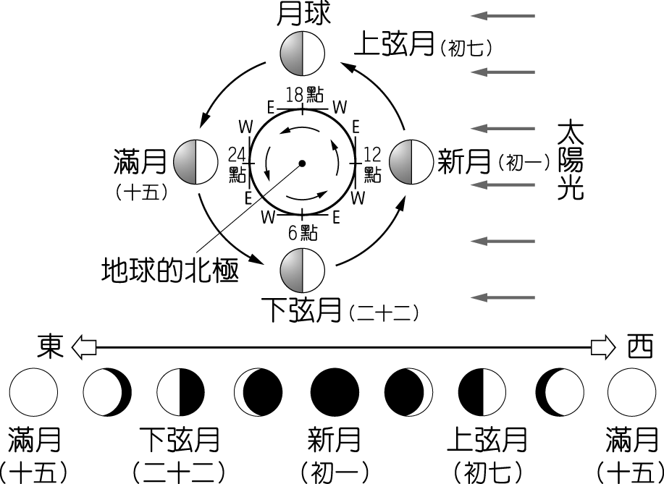

(１)農曆十八日已過了十五日滿月，此時月相由西邊開始變暗，但不會超過一半（二十二日才一半）。

(２)農曆十五日的月亮是滿月，在地球時間　18　點時出現在東方地平線上。

(３)七夕情人節是農曆　7　月　7　號，因此月亮出現在乙的位置上。

(４)除夕夜是農曆　12　月　30　日或　29　日，月亮最接近甲（初一）的位置。

3.答案：(１)(Ａ)；(２)(Ｃ)；(３)(Ｃ)；(４)(Ｂ)；(５)(Ｄ)

解析：(１)當海水面達到最高點時稱為滿潮，水面到最低點時則稱為乾潮。

(２)當海水面由　L（乾潮）到　H（滿潮）時，此過程稱為漲潮。

(３)　09：00＋12：25＝21：25，等於下午　09：25。

(４)　09：00＋24：50（兩個潮汐週期）＝09：50。

(５)　09：00＋06：12＝15：12　為乾潮，故　14：00　還在退潮。

4.答案：(１)(Ａ)；(２)(Ｄ)；(３)(Ａ)；(４)(Ｂ)

解析：(１)附圖是發生日食時的月球位置，因此為甲處。

(２)無論月球在繞地公轉的何處（無食象發生），其被太陽照射的範圍皆是面對太陽那半面，因此不會改變。

(３)(４)　18　點時，在頭頂的月亮應該是乙位置（上弦月）。

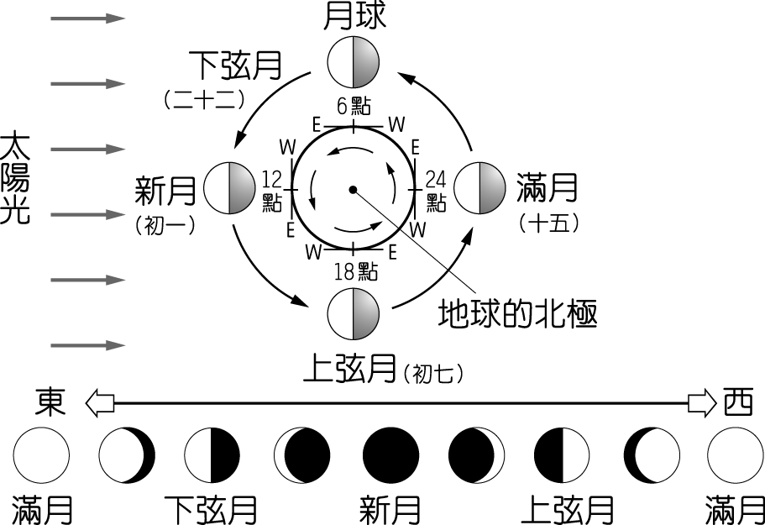

5.答案：(１)(Ａ)；(２)(Ｂ)

解析：(１)滿潮指的是海水由乾潮到滿潮的過程，因此梧棲的漲潮時間為　04：21～10：32　與　16：39～22：42，所以只有(Ａ)上午　9　時符合。

(２)觀察潮間帶生物合適的時間為退潮時刻，且海水面愈低愈好。因此蘇澳的退潮時段是　05：35～11：29，而(Ｂ)正好符合。

6.答案：(１)(Ａ)；(２)(Ｂ)；(３)(Ａ)；(４)(Ｃ)；(５)(Ａ)；(６)(Ａ)；(７)(Ｂ)

解析：附圖是日、月、地的相對運動位置，所以由圖可知：

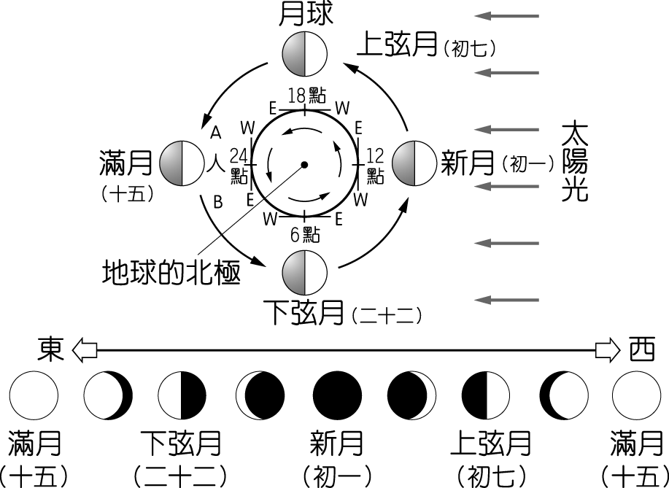

(１)因為地球是由西向東轉，所以　B　的位置在人的東邊。

(２)(３)月球在丁位置時，月相應為東邊亮的下弦月。

(４)月食是因為月球被地球的影子擋住，所以一定在丙的位置，也就是農曆十五日時才有機會發生。

(５)日食是因為月球的影子擋住地球上的人看到太陽，所以一定在甲的位置，也就是農曆初一時才有機會發生。

(６)所謂的朔月是指初一的月亮，因此是甲位置。

(７)上弦月是農曆七號的月相，因此會在乙位置。

7.答案：(１)(Ｂ)；(２)(Ｃ)

解析：(１)題圖中小安所在位置看到的太陽光在頭頂正上方，可知時間為當地的　12：00。

(２)由日、地、月三者的相關位置，可知小蘋所看到的月相為滿月。

8.答案：(１)(Ｄ)；(２)(Ｄ)；(３)(Ｃ)；(４)(Ｂ)；(５)(Ａ)

解析：附圖是月全食、月偏食、半影月食及日食的相對位置圖，所以(１)地球的影子有　a　區跟　b　區，其中　a　區是半影區，b　區是本影區；(２)(３)(４)(５)請參考附圖。

